福建农林大学
计算机与信息学院
专业实训报告

实训名称： | Java Web应用开发
实训题目： | 考勤管理系统
姓名学号： | 苏财杭 3166016085
年级专业： | 16软件工程
实训地点： | 宝铃楼402
导 师： | 刘伟 邓圣樟
实习单位： | 福建东方锐智信息科技集团有限公司
完成起止日期： | 2019.06.17—2019.07.09

2019 年 7 月 5 日
目录
考勤管理系统 1
一、 项目分工 1
二、 需求分析 2
2.1 发展现状 2
2.2 具体需求 2
三、 功能分析 3
四、 系统总体设计 4
4.1 系统总体设计概述及框图 4
4.2 开发环境搭建 4
4.3 架构选择 4
4.4 UI选择 5
五、 网页设计（成果展示） 6
5.1 网页总体设计 6
5.2 功能模块设计 7
六、项目总结 9
6.1. 实训项目成果概述 9
6.2. 实训中主要困难及难点 9
6.3. 心得体会 10

考勤管理系统

项目分工
本小组由四个成员组成，使用git进行团队协作开发，合理分工。
项目的设计和完成涉及分析需求文档、系统功能前期设计、数据库设计、用户界面的设计、UI的选择、后端架构设计、前端构建、软件测试以及后期报告、ppt整理等部分。
我们组的分工如下：
分工细化 | 主要负责人
分析需求文档 | 林钰登、苏财杭、吴凯、罗圣杰
数据库设计 | 吴凯
系统功能前期设计 | 苏财杭、罗圣杰
UI选择 | 林钰登、罗圣杰
后端架构设计 | 苏财杭、吴凯
前端构建 | 林钰登、罗圣杰
软件测试 | 吴凯
文档编写、ppt | 林钰登、苏财杭、吴凯、罗圣杰

需求分析

发展现状
考勤系统是指一套管理公司的员工的上下班考勤记录等相关情况的管理系统。是考勤软件与考勤硬件结合的产品，一般为HR部门使用，掌握并管理企业的员工出勤动态。

具体需求
- 实时出勤查询：在任何情况下，不进行任何考勤设置，都能实时查询各员工的刷卡记录（包括刷卡人、刷卡时间、刷卡性质、窗口号）及未打员工，也可进行按条件查询部分或全体人员的刷卡记录（如：输入工号、日期及时间），便可查询该员工此时间段内的打卡明细。
- 基本出勤处理：根据事先的定义的考勤设置能对各种出勤数据进行处理，自动判断迟到、早退、缺勤的人员及有效打卡时间内的打卡明细情况。如：可单独查询迟到、早退情况、缺勤情况及有效打卡时间的打卡明细，不正常的打卡数据等，在这些查询功能中都可按条件进行查询；迟到早退查询功能中还可输入相应的分钟数，以便查询大于此时间数的人员。
- 多种的考勤统计：能实时统计员工的上下班、加班、迟到、早退、请假、缺勤等相关出勤信息（上面记录着员工不正常出勤的次数及分钟数）形成一张综合性汇总报表，也可按条件（日期、工号、部门等）进行统计工作。
- 自动扣款统计：根据出勤情况及考勤设置，能自动统计所有员工某时间范围内的出勤应扣款额，方便了薪资计算。
- 加班自动统计：根据员工加班打卡时间及企业安排加班时间，自动统计员工的实际加班及安排加班时间内的加班时间，灵活适应各种企业的加班时间统计。

功能分析
可实现需求 | 具体分析
登录及权限 | 数据库表 tLogin(Id,UserName, PassWord)，HR的账户登录后可以操作所有的功能，其他的用户只能进行打卡
公司架构 | 有员工、岗位、部门三个分部组成，分别显示各数据库的数据，并且可以增删查改
数据分析 | 以图表的形式展示公司的数据，比如员工年龄结构、打卡补卡请假统计
考勤报表 | 展示每个员工的早上上班时间和下午下班时间，并根据时间显示其出勤情况（正常、旷工、迟到、补卡）
考勤设置 | 包括打卡单、补卡单、请假单，员工可以进行打卡、补卡以及请假申请，HR可以审批员工的申请。
财务管理 | 包括派薪单，用于给某个员工发放薪资时登记的。薪水由计算开始日期~计算结束日期的之间的计算总和。计算方式=员工薪水*出勤小时数/应出勤小时数。

系统总体设计

系统总体设计概述及框图
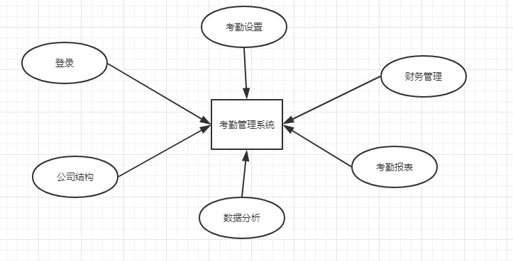
图4-1 项目整体设计框图

开发环境搭建
- Gitlab ：远程仓库
- intellij idea – JetBrains java：编译器
- chrome：网页调试

架构选择
MVC 架构
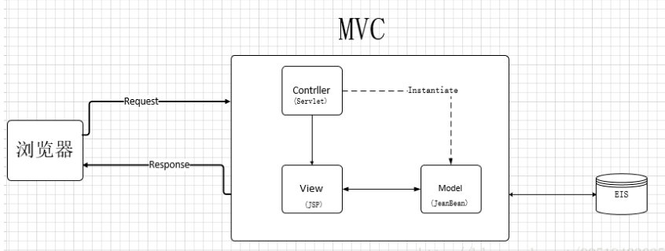
选择原因：用一种业务逻辑、数据、界面显示分离的方法组织代码，将业务逻辑聚集到一个部件里面，在改进和个性化定制界面及用户交互的同时，不需要重新编写业务逻辑。

4.4 UI选择
Xadmin（基于layui）：
layui，是一款采用自身模块规范编写的前端 UI 框架，遵循原生 HTML/CSS/JS 的书写与组织形式，门槛极低，拿来即用。其外在极简，却又不失饱满的内在，体积轻盈，组件丰盈，从核心代码到 API 的每一处细节都经过精心雕琢，非常适合界面的快速开发。


网页设计（成果展示）

网页总体设计
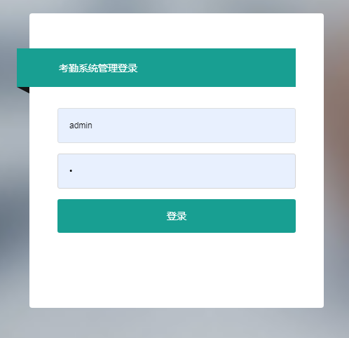
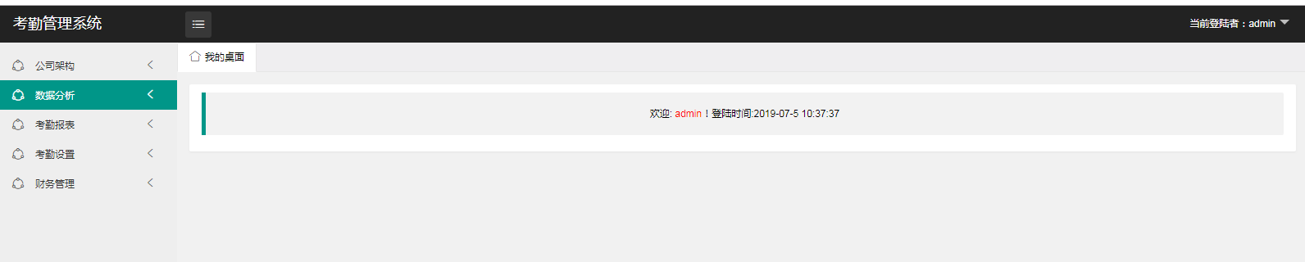

功能模块设计
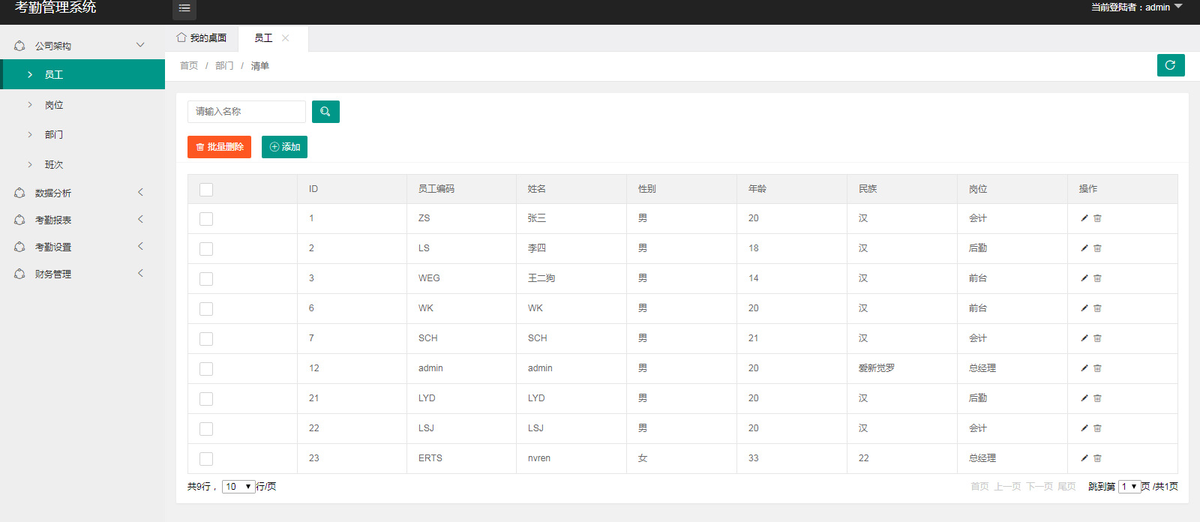
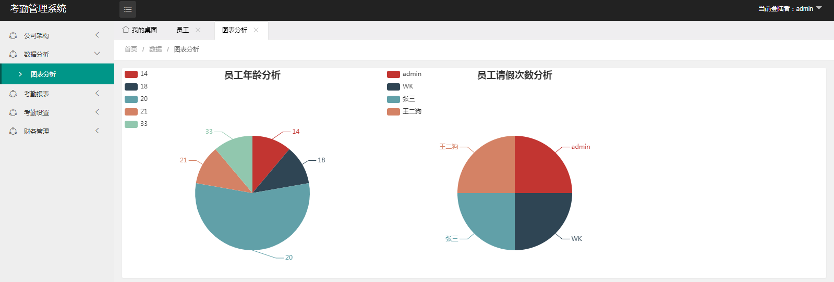
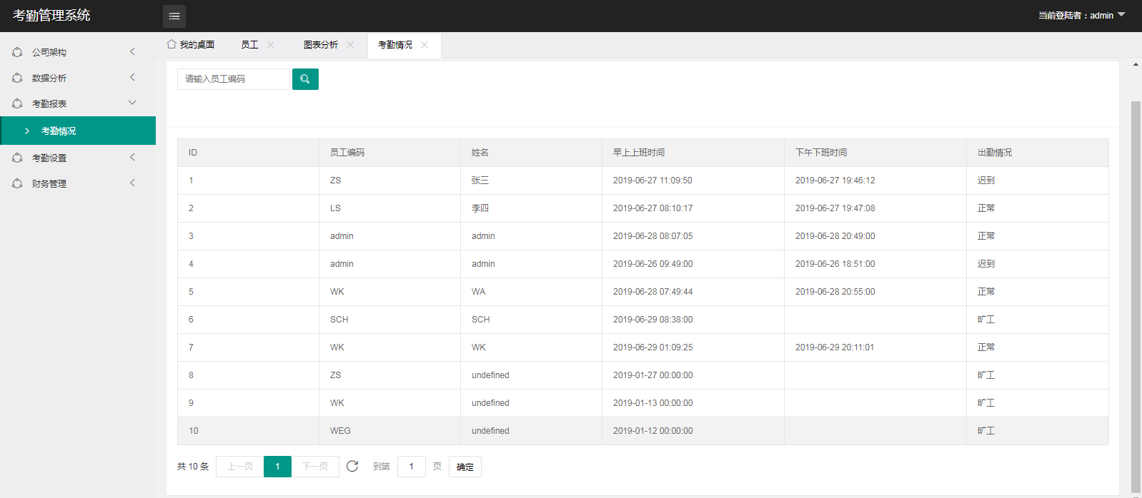
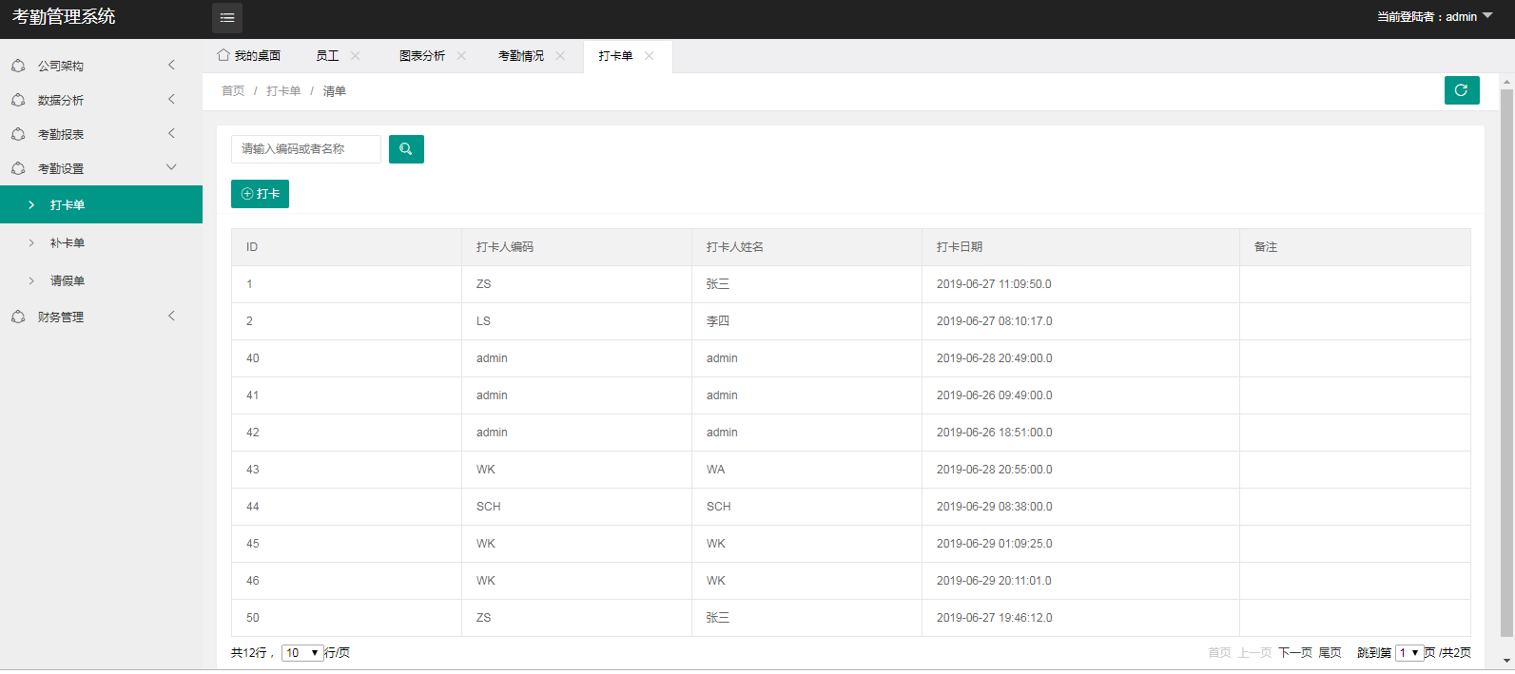
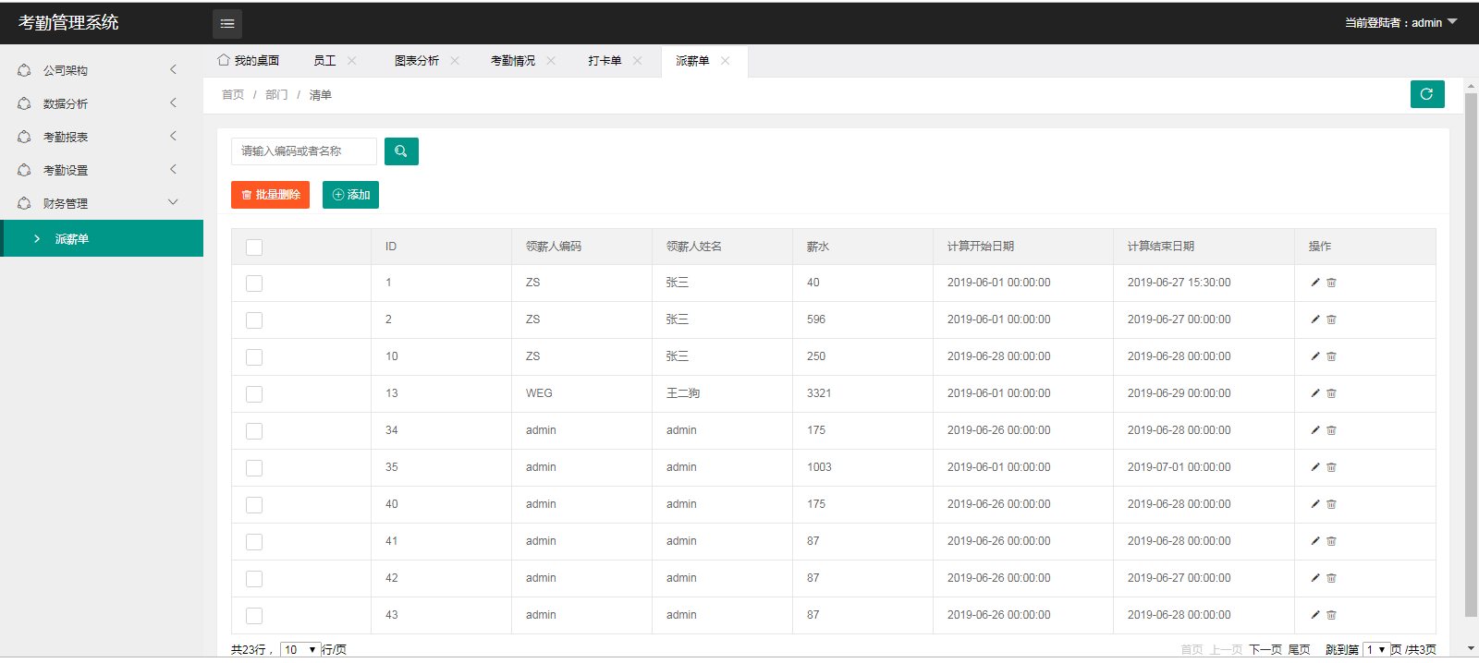

六、项目总结

实训项目成果概述
经过小组四人为时近三周的开发，我们终于按照需求文档实现了所有功能，包括权限登录、实时出勤查询、基本出勤处理、多种的考勤统计、自动扣款统计、加班自动统计。

实训中主要困难及难点
  - 我们没有在数据层设计表间的外键关系，外键关系的约束实在dao层使用sql语句完成的。使用了sql连接语句，这个是在dao层编写比较困难的方面。
  - 派薪表完成薪水的计算，需要同时调用多个表的数据，实现多表连接，取得数据后，需要进行筛选，在加以计算。所用的算法是在派薪表的service实现类中实现的，再通过servlet中调用，将计算结果返回给前台。
  - 在前台日期转换的时候会遇到，日期后面有个多余的.0，尝试了多种格式转化都无法实现，最后通过jsp页面调用jstl标签库的fmt标签，在jsp页面中实现了日期格式的正确表达。
  - 在jsp页面中使用了layui的模板，在表格的渲染中，遇到了很多问题，包括搜索，批量删除无法实现，通过网络上的解决方案，以及layui的官方文档，最终将这些问题一一攻克。

心得体会
经历一个月的实训，学习到了很多新的知识和技术，对一个Javaweb项目的搭建及编写有了大概的认识，对三层结构和mvc软件设计模式有了一个清楚的了解。数据层使用dao层和druid连接池对数据库进行操作，实现了增删改查等基本功能的实现。控制层使用servlet和sevice进行控制，根据jsp页面发来的请求将数据层传来的数据返回给视图层，视图层将servlet响应回来的数据在网页端进行显示及渲染。三层结构的使用，使得整个项目的各个组成成分实现了低耦合，结构清晰，易于维护等优点，当然三层结构的使用也增加了代码量和开发成本。
开发过程中还使用了maven版本控制工具，这是我第一次接触这个工具，maven工具使得开发变得简单高效，它的使用是在今后企业级软件开发中必备的技能，对我今后开发软件有着相当大的提升。开发过程中也首次利用到了git版本控制，通过git能很好的提高团队之间的软件开发效率，项目版本更新后团队成员的能更为快速的更新本地项目。
在团队开发中，也会遇到许多问题，但通过良好的沟通，往往这些问题都能迎刃而解。这也让我对一个优秀的团队和即时沟通在软件开发过程中的重要性。
实训过程非常有趣，在整个实训周期里，我学习到了很多，不仅增加了自己的技术栈，还使我对一个软件项目的开发周期有了一个大致的认识，收获了很多，也体会到了很多。

